รายงานการปฏิบัติราชการประจำเดือนมิถุนายน
ประจำปีงบประมาณ พ.ศ. 2569
สถานีตำรวจภูธรคลองพิไกร
งานสืบสวน

วันที่ 4 มิถุนายน 2569 เจ้าหน้าที่ตำรวจชุดสืบสวน สภ.คลองพิไกร ได้ร่วมกันจับกุมตัวผู้ต้องหา
พร้อมของกลาง
1.ยาบ้า จำนวน 1 เม็ด
2.โทรศัพท์มือถือ จำนวน 1 เครื่อง
โดยกล่าวหาว่า “มียาเสพติดให้โทษประเภท 1 (เมทแอมเฟตามีน) ไว้ในความครอบครองโดยไม่ได้รับอนุญาต, เสพและเป็นผู้ขับขี่(รถจักรยานยนต์)เสพยาเสพติดให้โทษประเภท 1 (เมทแอมเฟตามีน) โดยไม่ได้รับอนุญาต และลักลอบเล่นการพนันออนไลน์ทางสื่ออิเล็กทรอนิกส์(สล๊อธแมชีน) พนันเอาทรัพย์สินกันโดยไม่ได้รับอนุญาต”
สถานที่เกิดเหตุ บริเวณกระท่อมกลางนา ม.2 ต.คุยบ้านโอง อ.พรานกระต่าย จว.กำแพงเพชร

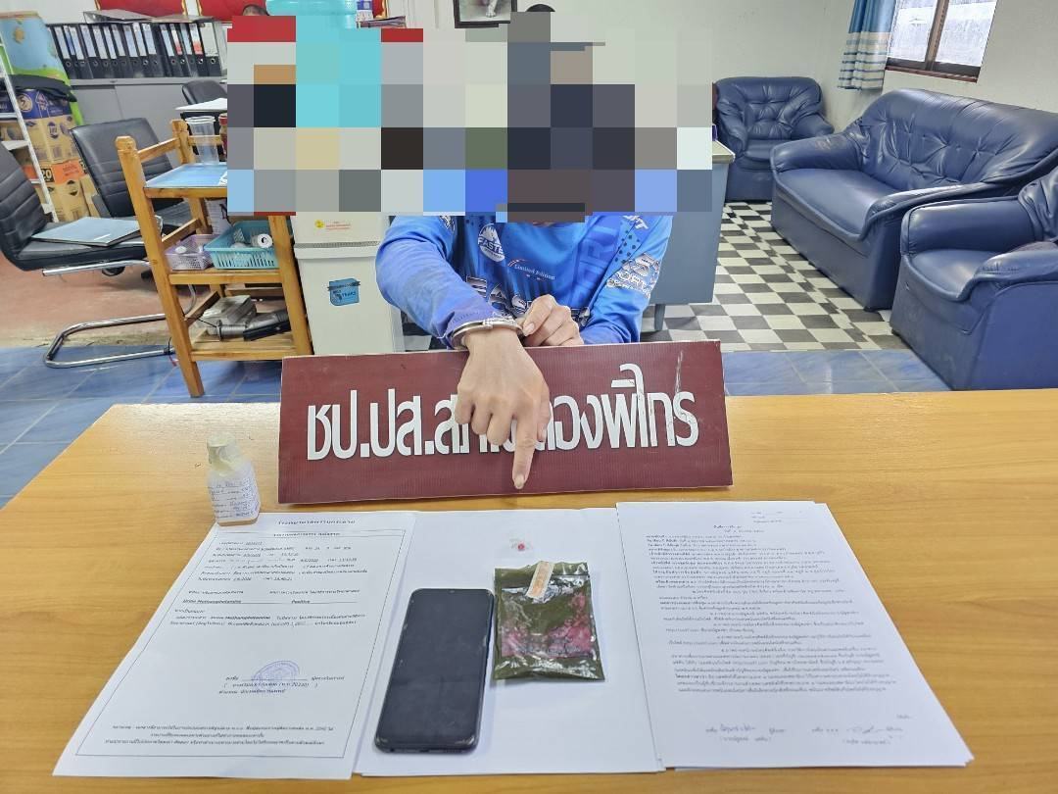

รายงานการปฏิบัติราชการประจำเดือนมิถุนายน
ประจำปีงบประมาณ พ.ศ. 2569
สถานีตำรวจภูธรคลองพิไกร
งานสืบสวน

วันที่ 9 มิถุนายน 2569 เจ้าหน้าที่ตำรวจชุดสืบสวน สภ.คลองพิไกร ได้ร่วมกันจับกุมตัวผู้ต้องหา
พร้อมของกลาง
ยาบ้า จำนวน 8 เม็ด
โดยกล่าวหาว่า “ยาเสพยาเสพติดให้โทษประเภท 1 (เมทแอมเฟตามีน) ไว้ในความครอบครองโดยไม่ได้รับอนุญาต และเสพยาเสพติดให้โทษประเภท 1 (เมทแอมเฟตามีน) โดยไม่ได้รับอนุญาต”
สถานที่เกิดเหตุ บริเวณหน้าบ้านเลขที่ 89/1 ม.1 ต.คุยบ้านโอง อ.พรานกระต่าย จว.กำแพงเพชร นำผู้ถูกจับกุม ส่ง พงสฯ.สภ.คลองพิไกร เพื่อดำเนินคดีต่อไป

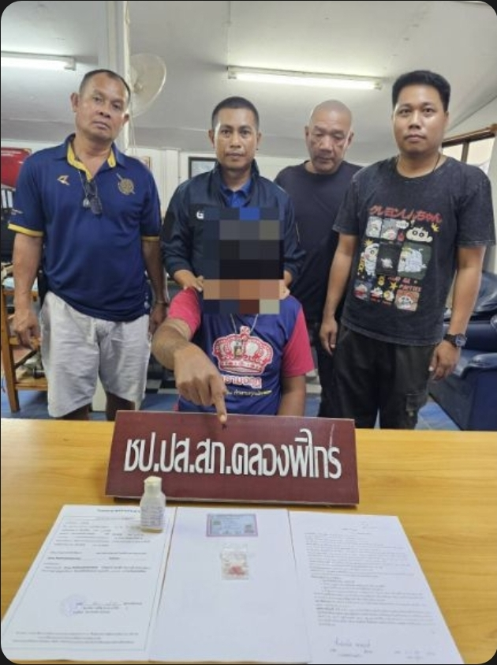

รายงานการปฏิบัติราชการประจำเดือนมิถุนายน
ประจำปีงบประมาณ พ.ศ. 2569
สถานีตำรวจภูธรคลองพิไกร
งานสืบสวน

วันที่ 11 มิถุนายน 2569 เจ้าหน้าที่ตำรวจชุดสืบสวน สภ.คลองพิไกร ได้ร่วมกันจับกุมตัวผู้ต้องหา
พร้อมของกลาง
ยาบ้า จำนวน 13 เม็ด
โดยกล่าวหาว่า “มียาเสพติดให้โทษประเภท 1 (เมทแอมเฟตามีน) ไว้ในความครอบครองโดยไม่ได้รับอนุญาต”
สถานที่เกิดเหตุ บนถนนสายคลองพิไกร-ลานกระบือ ม.6 ต.คลองพิไกร อ.พรานกระต่าย จว.กำแพงเพชร
นำผู้ถูกจับกุม ส่ง พงสฯ.สภ.คลองพิไกร เพื่อดำเนินคดีต่อไป
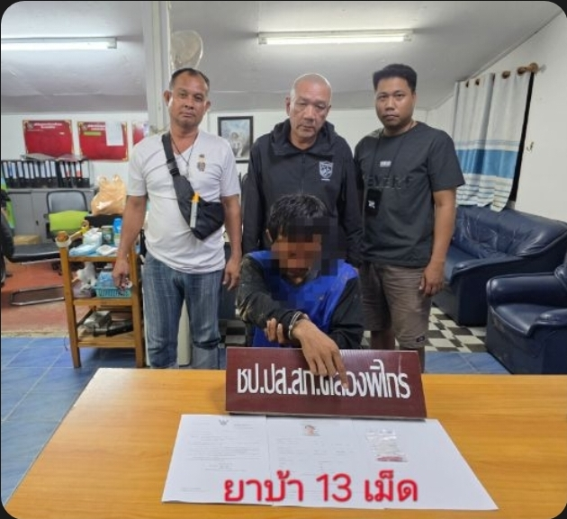

รายงานการปฏิบัติราชการประจำเดือนมิถุนายน
ประจำปีงบประมาณ พ.ศ. 2569
สถานีตำรวจภูธรคลองพิไกร
งานสืบสวน

วันที่ 22 มิถุนายน 2569 เจ้าหน้าที่ตำรวจชุดสืบสวน สภ.คลองพิไกร ได้ร่วมกันจับกุมตัวผู้ต้องหา
พร้อมของกลาง
เครื่องกระสุนปืน เบอร์ 12 จำนวน 1 นัด
โดยกล่าวหาว่า “มีเครื่องกระสุนปืนไว้ในครอบครองโดยไม่ได้รับอนุญาต”
สถานที่เกิดเหตุ ริมถนนสายหนองเขน-บึงลูกนก ม.6 ต.คลองพิไกร อ.พรานกระต่าย จว.กำแพงเพชร
นำผู้ถูกจับกุม ส่ง พงสฯ.สภ.คลองพิไกร เพื่อดำเนินคดีต่อไป
